Lista MT

1. Dada a MT da figura abaixo, sobre o alfabeto Σ = {a, b}, responda:

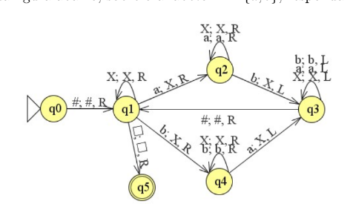

a) Dê a sequência de configurações da máquina quando a fita começa com as seguintes

cadeias: #abab, #aabba, #bbabaa, #abaabab, dizendo se as cadeias são aceitas ou

não pela máquina. O símbolo # não pertence ao alfabeto e foi inserido somente para

marcar o início da fita.

#abab

q0#abab -> #q1abab -> # X q2 bab -> # X X q3 ab -> # X q3 X ab -> # q3 X X ab -> q3 # X X ab

q0 # X X ab -> # q1 X X ab -> # X q1 X ab -> # X X q1 ab -> # X X X q2 b -> # X X X X q3 ->

# X X X q3 X -> # X X q3 X X -> # X q3 X X X -> # q3 X X X X -> q3 # X X X X ->

# q1 XXXX -> # X q1 X X X -> # X X q1 X X -> # X X X q1 X -> # X X X X q1 vazio ->

# X X X X vazio q5 vazio

b) Qual a linguagem aceita por essa MT?